**\* Macierze podobne mają takie same: wektory własne, przekątne...?**

odp. wektory własne

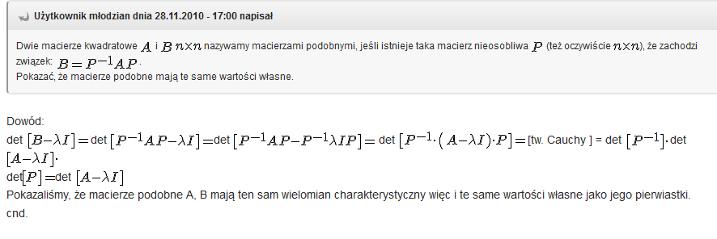

**\* Sygnał 1(t) jest ciągły/nieciągły, z czasem ciągłym/dyskretnym?**

odp. nieciągły z czasem ciągłym

Funkcja skokowa Heaviside'a (skok jednostkowy) jest funkcją nieciągłą, która przyjmuje wartość 0 dla ujemnych argumentów i wartość 1 w pozostałych przypadkach:

H(x)=\left\{\begin{matrix} 0 \ \mathrm{dla}\ x < 0 \\ 1  \ \mathrm{dla}\ x \ge 0 \end{matrix}\right. 

**\* System z biegunami transmitancji s1=1+i; s2=1-i jest stabilny/niestabilny, z oscylacjami/bez?**

Odp: niestabilny z oscylacjami

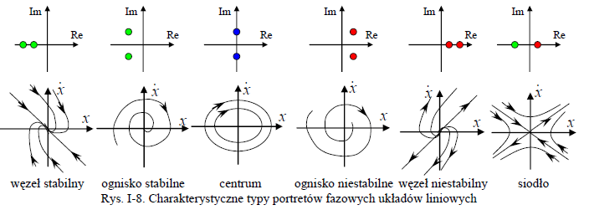

**\* W układzie automatycznej regulacji wejściem obiektu jest? Wyjście regulatora/uchyb regulacji/jeszcze jakieś dwie możliwości?**

odp. uchyb regulacji

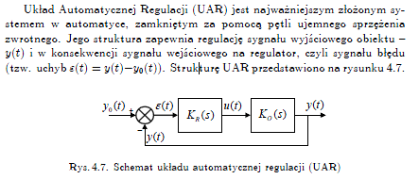

**\* Regulator PID jest liniowy/nieliniowy … zależy od nastaw/coś tam jeszcze?**

odp. liniowy i zależny do nastaw

„W pracy opisane i przebadane zostały trzy regulatory wykorzystujące strukturę klasycznego regulatora PID: liniowy, rozmyty i neuronowy”

zależność od nastaw:

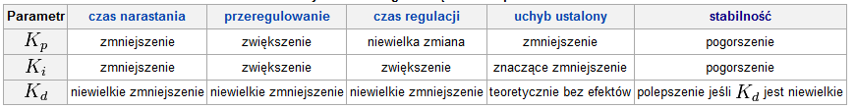

**\* Transformata laplacea jest funkcja rzeczywistą/zespoloną zmiennej rzeczywistej/zespolonej?**

odp. zespoloną zmiennej zespolonej

„Zgodnie z powyższą definicją **transformacja Laplace'a** jest przekształceniem zbioru funkcji, dla których całka Laplace'a jest zbieżna w zbiór funkcji zespolonych zmiennej zespolonej.”

**\* i coś było ze splotem, wyjscie UAR jest splotem (?): uchybu i odp.skokowej, wejścia i odp.impulsowej, coś w ten deseń?**

ODP: wejścia i odp. impulsowej

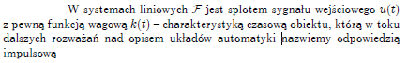

**\* Uklad sterowania wielopoziomowy to inaczej: wielowarstwowy/ hierarchiczny /nieliniowy/ adaptacyjny?**

ODP: HIERARCHICZNY

**HIERARCHICZNE STEROWANIE, sterowanie wielopoziomowe** sterowanie złożonym procesem (lub obiektem) polegające na podzieleniu go na procesy prostsze, sterowaniu nimi za pomocą oddzielnych (lokalnych) urządzeń sterujących oraz organizowaniu pracy tych urządzeń przez nadrzędne (koordynujące) urządzenie sterujące; praca urządzeń koordynujących jest z kolei koordynowana przez nadrzędne urządzenie sterujące wyższego poziomu itd.; model h.s. stosowany był powszechnie w gospodarce i administracji krajów komunistycznych, gdzie wykazał swoją niesprawność i stawał się przyczyną rozrostu biurokracji; zastępowany jest modelem, w którym wiekszą autonomię przyznaje się strukturom lokalnym; h.s. stosuje się nadal np. w armii, na kolei, w systemach dystrybucji energii elektrycznej itd.

**\* Napisać równanie stanu.**

Postać macierzowa MIMO



Postać (jedno wejście) BIBO



**\* Co oznacza, że układ jest stabilny?**

odp. istnieje granica dla t dążącego do nieskończoności

Stabilność układu automatycznej regulacji – niezbędny warunek pracy [układu automatycznej regulacji](http://pl.wikipedia.org/wiki/Uk%C5%82ad_regulacji_%28automatyka%29) mówiący o tym, że układ po wyprowadzeniu go ze stanu równowagi sam powraca do tego stanu. Ponieważ *stan równowagi* może być różnie interpretowany stosuje się także definicję stabilności wg Laplace'a, która mówi, że układ liniowy jest stabilny, jeżeli jego odpowiedź na wymuszenie (zakłócenie) o ograniczonej wartości jest ograniczona.

**\* Sterowanie adaptacyjne, czyli lokowanie biegunów czy coś takiego?**

ODP:

Sterowanie z lokowaniem biegunów (ang. *pole – placement control*)

jest klasyczną jest klasyczną metodą w zadaniach regulacji i śledzenia,

której celem jest takie zaprojektowanie regulatora, aby bieguny układu

zamkniętego znalazły się w założonych miejscach, czyli aby wielomian

charakterystyczny układy zamkniętego był równy zadanemu

wielomianowi *AM(q-1)*. Ponieważ, zerami transmitancji układu

zamkniętego pozostają zera modelu, co oznacza, że nie występuje ich

skracanie, algorytm lokowania biegunów może być stosowany również

do sterowania obiektami nieminimalnofazowymi.

**\* Człon całkujący i jego odpowiedź skokowa.**

**odp. 1/s odpowiedź y(t)=t.**

G(s) = Y(s)/X(s) = \frac{k}{s}

Mnożymy przez s i mamy odpowiedź y(t)=t

**\* Regulator PID, co robią poszczególne człony tego regulatora?**

**odp. mnożą przez stałą, całkują i różniczkują:)**

Algorytm obliczeń regulatora PID zawiera trzy oddzielne stałe parametry i dlatego czasami bywa nazywany regulatorem z trzema członami: [proporcjonalnym](http://pl.wikipedia.org/wiki/Cz%C5%82on_wzmacniaj%C4%85cy), [całkującym](http://pl.wikipedia.org/wiki/Cz%C5%82on_ca%C5%82kuj%C4%85cy) i [różniczkującym](http://pl.wikipedia.org/wiki/Cz%C5%82on_r%C3%B3%C5%BCniczkuj%C4%85cy), oznaczonymi odpowiednio P, I i D.

**\* Narysować układ automatycznej regulacji.**

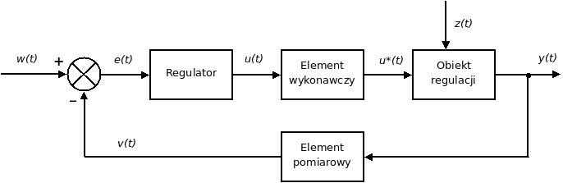

**\* Co to jest uchyb, a uchyb w stanie ustalonym?**

**odp. uchyb w czasie ustalonym to to samo co uchyb tylko przy ustaleniu się odpowiedzi obiektu**

Uchyb ustalony − w [układzie regulacji](http://pl.wikipedia.org/wiki/Uk%C5%82ad_regulacji) jest to różnica między [wartością zadaną](http://pl.wikipedia.org/wiki/Warto%C5%9B%C4%87_zadana) sygnału oraz wartością sygnału wyjściowego w [stanie ustalonym](http://pl.wikipedia.org/wiki/Stan_ustalony).

Uchyb regulacji (błąd sterowania) - w [układzie regulacji](http://pl.wikipedia.org/wiki/Uk%C5%82ad_regulacji), różnica między [wartością zadaną](http://pl.wikipedia.org/wiki/Warto%C5%9B%C4%87_zadana) sygnału oraz wartością sygnału wyjściowego w [stanie nieustalonym](http://pl.wikipedia.org/wiki/Stan_nieustalony).

 e(t) = r(t) - y(t)\,

**\* Na wyjściu impulsatora i ekstrapolatora pojawi się sygnał?**

**Odpowiedź była odcinkami stały**

Współpraca impulsatora z ekstrapolatorem (‘hold’).

u(t)

u*(t)

T

E





t

Wyjściem ekstrapolatora jest funkcja stała na odcinkach [0, T), [T, 2T), ... .na odcinku [0, T) przyjmuje ona wartość *u*(0), na [T, 2T) wartość *u*(*T*)... czyli:

 dla .

**\* System stabilny liniowy pobudzony sygnałem skokowym/impulsowym da na wyjściu?**

odp. skokiem-system ustabilizuje się na 1, impulsem- nie wiem no chyba trochę rozmyty impuls

[stabilny](http://pl.wikipedia.org/wiki/BIBO_stabilno%C5%9B%C4%87) [wtedy i tylko wtedy](http://pl.wikipedia.org/wiki/R%C3%B3wnowa%C5%BCno%C5%9B%C4%87) gdy ograniczone [wejścia](http://pl.wikipedia.org/wiki/Wej%C5%9Bcie-wyj%C5%9Bcie_%28automatyka%29) dają na wyjściu ograniczone [wyjścia](http://pl.wikipedia.org/wiki/Wej%C5%9Bcie-wyj%C5%9Bcie_%28automatyka%29)

czyli pobudzenie skokiem da stabilizacje na 1

**\* y(t)=u'(t)+2 to system**

**liniowy/ nieliniowy,**

**statyczny / dynamiczny,**

**z czasem ciągłym/ dyskretnym?**

odp. nieliniowy, dynamiczny, czasem ciągłym

Układ dynamiczny, [model](http://pl.wikipedia.org/wiki/Modelowanie_matematyczne) [matematyczny](http://pl.wikipedia.org/wiki/Matematyka) rzeczywistego zjawiska przyrody, którego ewolucja jest wyznaczona jednoznacznie przez stan początkowy; najczęściej jest opisany pewnym wektorowym [równaniem różniczkowym](http://pl.wikipedia.org/wiki/R%C3%B3wnanie_r%C3%B3%C5%BCniczkowe) (czyli w istocie [układem równań](http://pl.wikipedia.org/wiki/Uk%C5%82ad_r%C3%B3wna%C5%84) różniczkowych zwyczajnych), zwanym [równaniem stanu](http://pl.wikipedia.org/wiki/R%C3%B3wnania_stanu).

Za najbardziej ogólną postać opisu układów dynamicznych nieliniowych można uznać [równania różniczkowe](http://pl.wikipedia.org/wiki/R%C3%B3wnanie_r%C3%B3%C5%BCniczkowe) ([równania stanu](http://pl.wikipedia.org/wiki/R%C3%B3wnanie_stanu_%28teoria_uk%C5%82ad%C3%B3w_dynamicznych%29)). W przypadku układu o parametrach skupionych można określić n-wymiarowy wektor stanu {\mathbf{x}}, r-wymiarowy wektor wejścia {\mathbf{u}}i m-wymiarowy wektor wyjść {\mathbf{y}}, podobnie jak w przypadku układu liniowego. Równanie stanu można zapisać jako

\dot{\mathbf{x}} = {\mathbf{f}}({\mathbf{x}}, {\mathbf{u}})

a równanie wyjścia jako

{\mathbf{y}} = {\mathbf{g}}({\mathbf{x}}, {\mathbf{u}})